**חלק 1 – גשש בלש**

1.

האם הקובץ הזה הוא .Net Assembly? תשובה: כן

האם הקובץ הזה מהווה .Net PE? תשובה: כן

נימוק:

הקובץ הינו PE מכיוון שהכלי ildasm מצליח לתרגם את הקובץ EXE לשפת CIL, אשר מכילה ספריות .Net

כגון System, Mscorlib.

מחלקות כתובות ב CIL אשר מעיד על כך שזה קובץ .Net לכן בעת הרצתו ה CLR יריץ את הקובץ.

תארו את ה- Assembly:

1. מה שמו? תשובה: B19_Ex01
2. מה גרסתו? תשובה: 19:2:1:27148
3. באיזה חלק של ה- assembly ישנן התשובות לסעיפים a, b? תשובה: Manifest
4. באילו assemblies אחרים הוא משתמש?

תשובה:

שם: mscorlib גירסה: 2:0:0:0

שם: System גירסה: 2:0:0:0

|  |  |  |
| --- | --- | --- |
| **Members (methods, fields)** | **Name** | **Type (Struct/Class/Enum)** |
| public Instance void ctor() // Constructor  public static void Main () | Program | Class |
| public class DemoPrograms // Nested Class  private Enum eProgramSamples // Nested Enum  public Instance void ctor() // Constructor  public static void ShowMenu()  private static bool authenticateUser()  private static void showMenuOptions()  private static eProgramSamples getUserChoice() | DemosExecuter | Class |
| public Instance void ctor() // Constructor  public static void RunBinarySeries()  public static void RunSandClockProgram()  private static bool checkIfAscendingSeries(string i_NumberStr)  private static bool checkIfDescendingSeries(string i_NumberStr)  private static void drawClock(int i_NumOfLines)  private static string getInputFromUser(out int32& o_CrrentNumber)  private static int generateLineOfAstrix(StringBuilder i_SB , int i_PlaceInText, int i_Rows ) | DemoPrograms | Nested Class |
| public static int BinarySeries  public static int Exit  public static int SandClock | eProgramSamples | Nested Enum |

3. מהם שם המשתמש והסיסמא הנדרשים להרצת התוכנית?

תשובה:

שם משתמש: DN-A19-Ex01

סיסמא: C# is great

4. הריצו את התוכנית ותוכלו להבין חלק מהצופה בחלק מהתרגילים הבאים.

בזמן הרצת התוכנית אחרי הכנסת שם משתמש וסיסמא,

נפתח תפריט:

1. Input Statistics
2. Sand Clock
3. Exit

**חלק 2 – תכנות בסיסי**

תרגיל 1: סדרות בינאריות

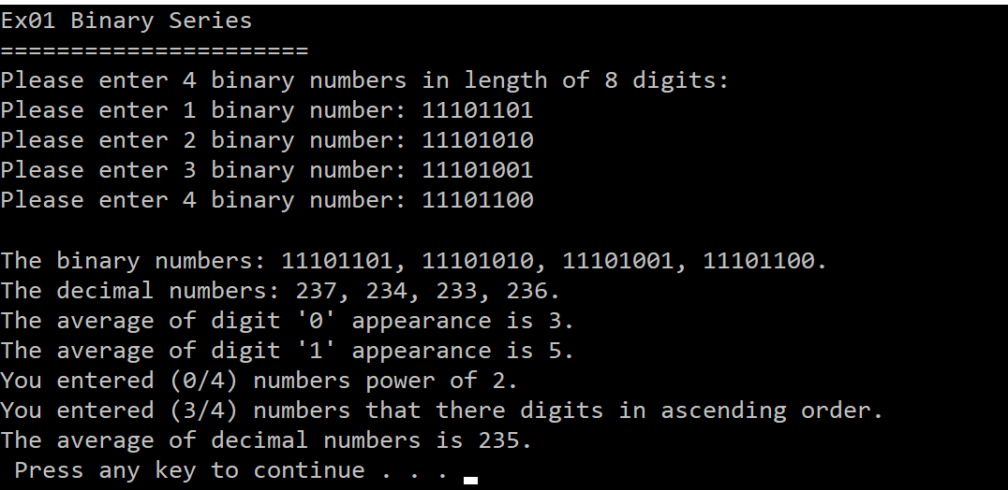

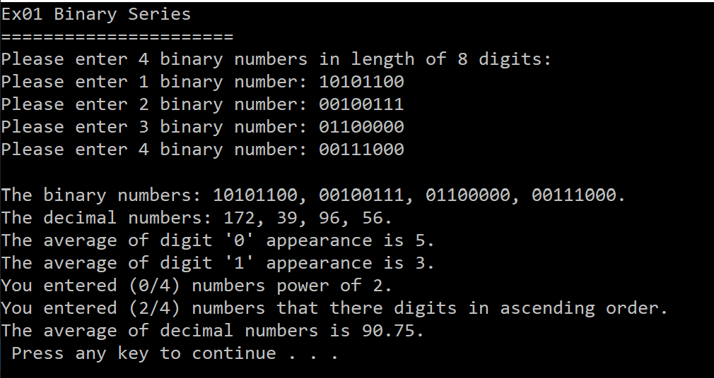

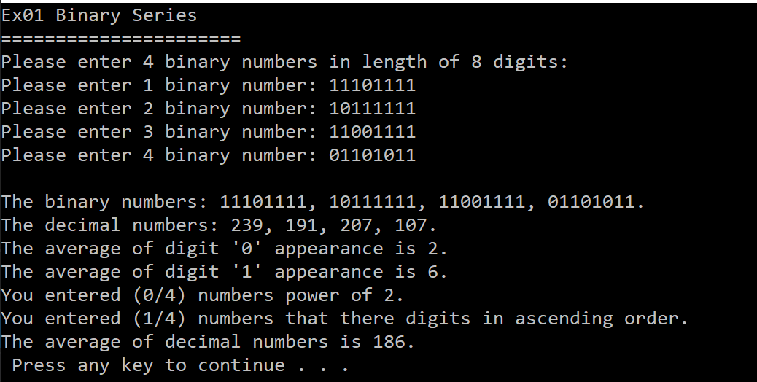

תרגיל 2: שעון חול למתחילים

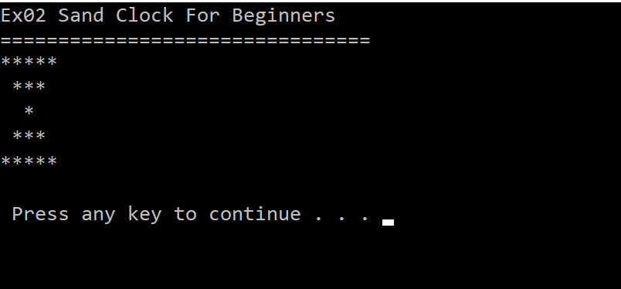

תרגיל 3: שעון חול למתקדמים

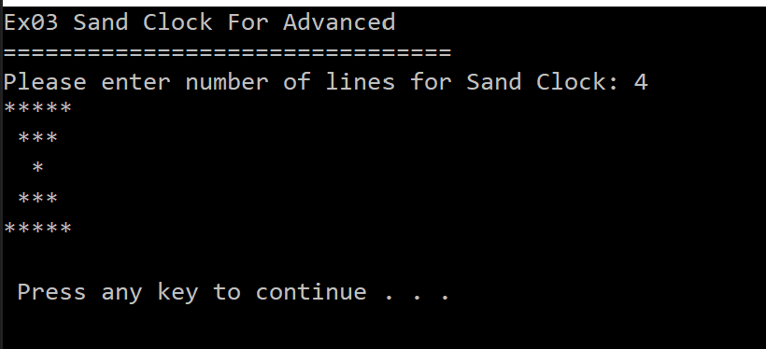

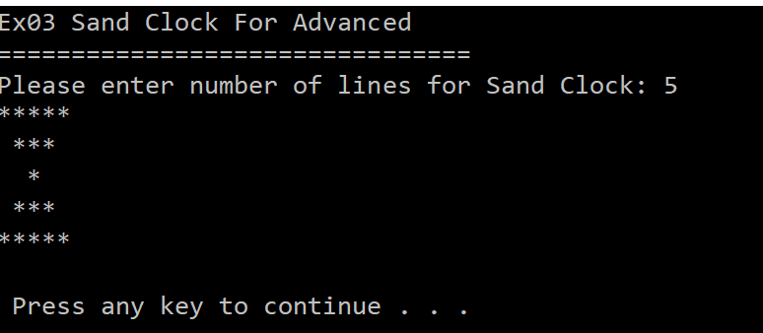

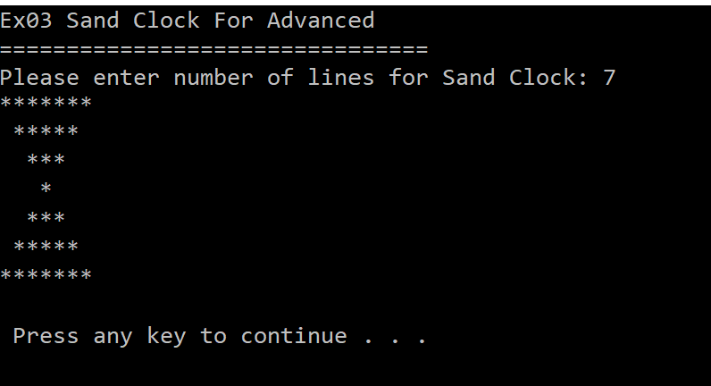

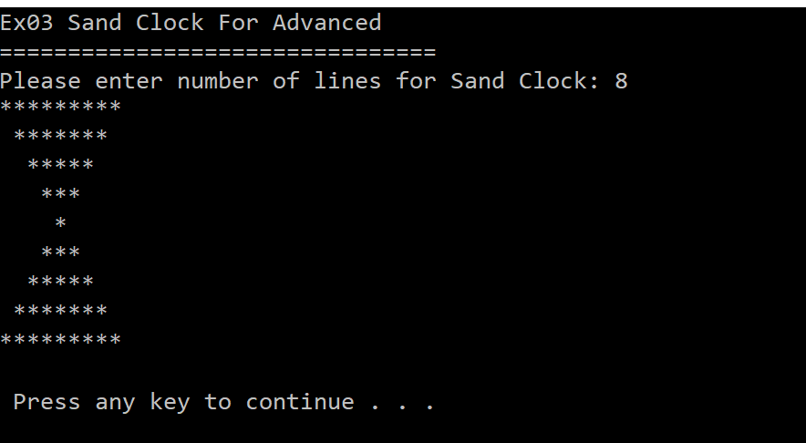

תרגיל 4: ניתוח מחרוזות

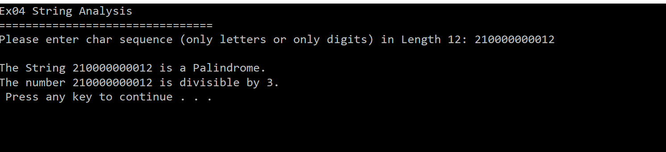

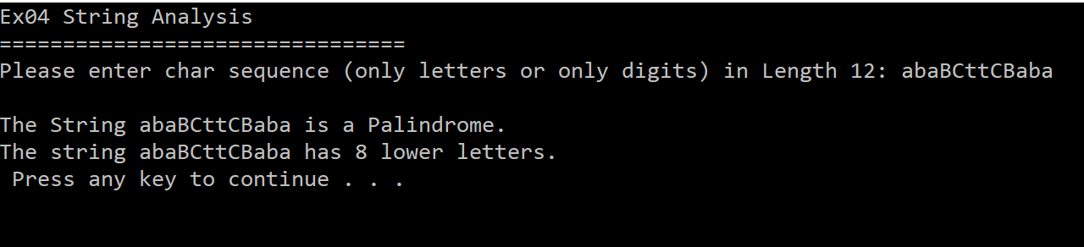

תרגיל 5: סטטיסטיקות מספרים

